REGULAMIN
„JAWORSKA PAJDA CHLEBA”
wyścig szosowy dla amatorów rozgrywany na trasie wyścigu CCC TOUR - Grody Piastowskie 2019

Artykuł 1. ORGANIZATOR WYŚCIGU
Stowarzyszenie Grody Piastowskie
ul. Kalinowa 3, 59-100 Polkowice
NIP: 5020111886

Kontakt:
Bogdan Rzepka tel. 601 59 39 64
e-mail: contact@grody.com.pl
www.grody.com.pl
Współorganizator: : Ośrodek Sportu i Rekreacji w Jaworze

Artykuł 2. CZAS I MIEJSCE ZAWODÓW

- Zawody odbędą się w dniu 11 maja 2019r. Start znajduje się na rynku w Jaworze, meta w rejonie OW Jawornik
- Biuro zawodów znajdować się będzie na terenie rynku w Jaworze. Czynne będzie w dniu 11 maja 2019, od
godziny 8:00 - 14:00

ARTYKUŁ 3. PROGRAM ZAWODÓW

8:00 - Jawor - Rynek - odbiór numerów startowych
10:00 - start wyścigu - Jawor - Rynek
11:00 - 13:00 - poczęstunek - Jawor - Rynek
12:30 - meta wyścigu - Jawor - OW Jawornik
12:30 - dekoracja zwycięzców, wręczenie nagród, scena główna Jawor-Rynek
13:00 - zakończenie zawodów

ARTYKUŁ 4. DYSTANS I TRASA ZAWODÓW

- Wyścig zostanie rozegrany na dystansie 45,3 km Mała Pajda Chleba oraz 64,3 km Duża Pajda Chleba
- W celu ukończenia wyścigu, każdy zawodnik musi pokonać wyznaczoną przez organizatorów trasę
- Trasy przejazdu wraz z profilami poszczególnych dystansów:

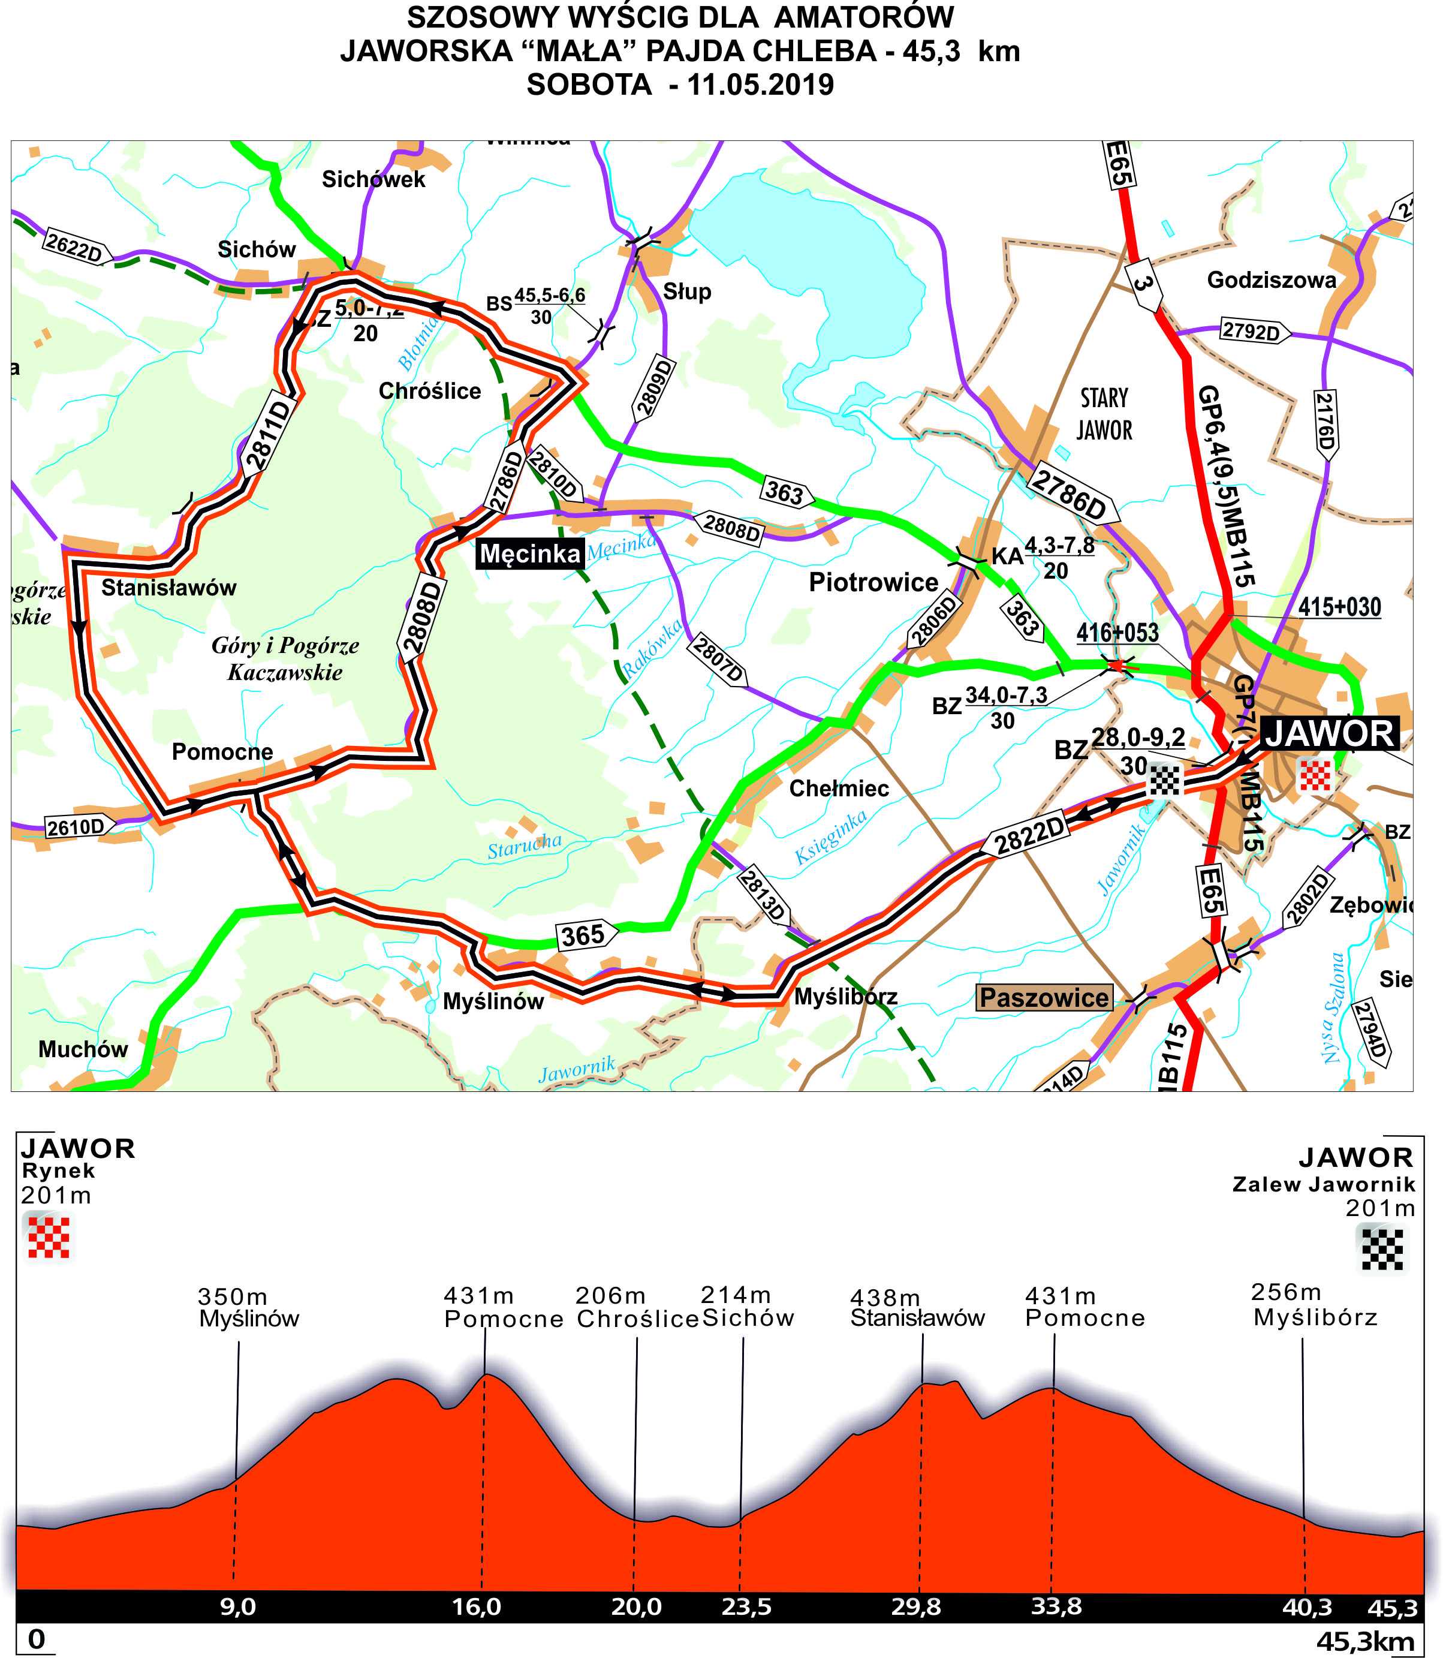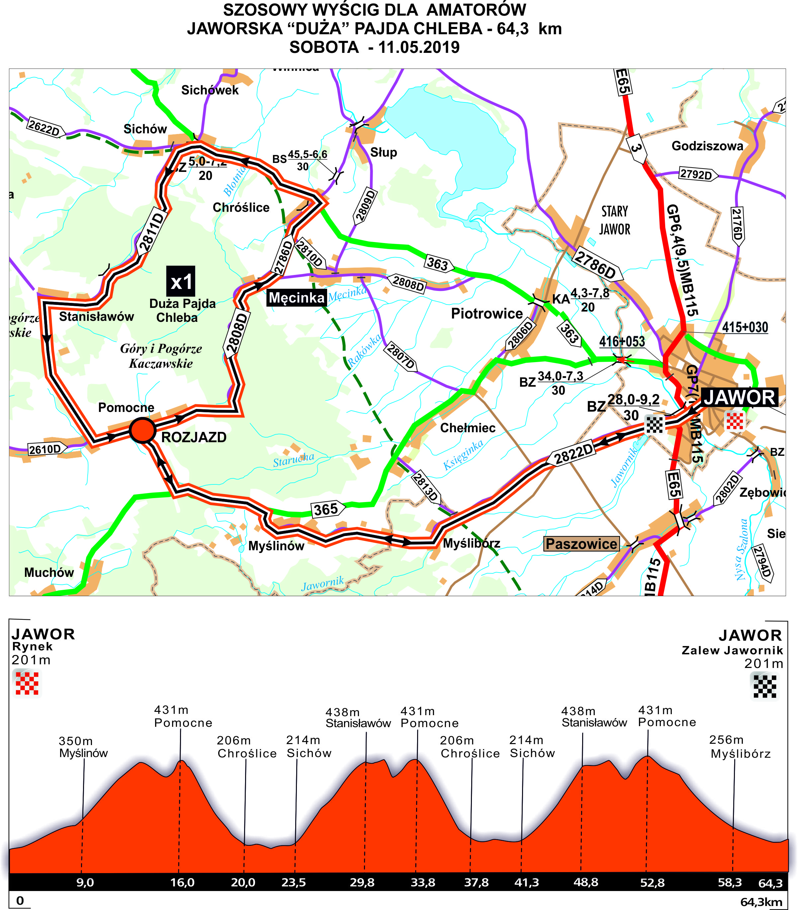
ARTYKUŁ 5. ZGŁOSZENIA I PŁATNOŚCI

- Zgłoszenia przyjmowane są do dnia 30 kwietnia 2019 r. do godziny 23:59:59. przy pomocy programu rejestracyjnego firmy Competit. Zapisy rozpoczną się 1 lutego 2019 r. Link do zapisów na stronie www.grody.com.pl
- Wysokość opłat startowych kształtuje się następująco:
- Opłata uiszczona przelewem bankowym od dnia 1 lutego 2019 do 28 lutego 2019 wynosi 60 zł
- Opłata uiszczona przelewem bankowym od dnia 1 marca 2019 do 30 marca 2019 wynosi 70 zł
- Opłata uiszczona przelewem bankowym od dnia 1 kwietnia 2019 do 30 kwietnia 2019 wynosi 80 zł
- Opłata wniesiona gotówką w biurze zawodów w dniu 8 czerwca 2019 r. wynosi 100 zł

- Dane do przelewu:
Stowarzyszenie Grody Piastowskie
ul. Kalinowa 3, 59-100 Polkowice
Nr Konta: 74 1090 2109 0000 0001 3104 1149
Tytuł przelewu:
Imię i nazwisko zawodnika - Opłata startowa
- Zawodnik zobowiązany jest do osobistego odbioru numeru startowego wraz z dokumentem potwierdzającym tożsamość
- W przypadku odbioru przez osoby trzecie, winno się okazać pisemne upoważnienie wydane przez zawodnika
- Organizator z powodu nie wystartowania zawodnika lub nie ukończenia wyścigu, nie zwraca wpisowego
- Organizator na życzenie zawodnika może wystawić fakturę podmiotu zwolnionego z podatku vat
ARTYKUŁ 6. UCZESTNICTWO W ZAWODACH
- Wypełnienie i przesłanie drogą elektroniczną formularza zgłoszeniowego, znajdującego się na stronie internetowej www.grody.com.pl w sposób prawidłowy i kompletny najpóźniej do 30.04.2019 r. lub osobiste zgłoszenie w biurze zawodów.
- Przesłanie formularza zgłoszeniowego i udostępnienie swojego adresu e-mail jest równoznaczne z wyrażeniem zgody na otrzymywanie od organizatora drogą elektroniczną informacji handlowej w rozumieniu ustawy o świadczeniu usług drogą elektroniczną.
- Wysyłając formularz uczestnik wyraża zgodę na przetwarzanie swoich danych zgodnie z art. 13 ust. 1 i 2 ogólnego rozporządzenia o ochronie danych osobowych z dnia 27 kwietnia 2016 r. Parlamentu Europejskiego i Rady (UE)2016/679 (zwanego dalej RODO). Administratorem przetwarzającym Państwa dane osobowe jest Stowarzyszenie Grody Piastowskie z siedzibą w Polkowicach przy ul. Kalinowa 3.
- Dokonanie opłaty startowej na konto organizatora lub w biurze zawodów
- Prawo udział u w wyścigu mają osoby:
- które ukończyły 18 lat,
- w przedziale wieku 16-18 lat, wyłącznie za pisemną zgodą rodzica lub opiekuna prawnego na formularzu udostępnionym przez organizatora w biurze zawodów.
- W wyścigu nie mogą brać udziału zawodniczki /zawodnicy posiadający licencję Elity i U23.
- Każdy uczestnik bierze udział w zawodach na własną odpowiedzialność i ponosi odpowiedzialność cywilną i
prawną za wszystkie szkody wyrządzone przez siebie.
- Uczestnik przyjmuje do wiadomości, że należy przestrzegać zarządzeń służb porządkowych oraz warunków
regulaminu. Brak znajomości regulaminu nie będzie uznawany jako wytłumaczenie.
- Każdy uczestnik jest bezwzględnie zobowiązany do jazdy na całej trasie wyścigu w zapiętym kasku sztywnym. Jazda bez kasku lub z rozpiętym kaskiem równoznaczna jest z dyskwalifikacją zawodnika.
- Każdy uczestnik w czasie jazdy musi posiadać numery startowe wydane w biurze zawodów . Brak numeru,
zasłonięcie uniemożliwiające jego odczytanie przez sędziego oraz samowolne zmniejszenie numerów startowych równoznaczne są z dyskwalifikacją uczestnika.
- Zaleca się rower szosowy. Wyjątkowo można startować na rowerze typu MTB i cross.
- Pojazdy towarzyszące są bezwzględnie zabronione

ARTYKUŁ 7. ORGANIZACJA WYŚCIGU
- Wyścig zostanie przeprowadzony na drogach asfaltowych z wykorzystaniem dróg publicznych.
- Na trasie będzie zlokalizowany punkt kontrolny, którego ominięcie będzie karane dyskwalifikacją.
- Na trasie wyścigu nie przewidujemy bufetu.
- Zwycięzcami we wszystkich kategoriach zostaną uczestnicy, którzy w najkrótszym czasie przejadą wyznaczony dystans.
- Zawodnicy podczas wyścigu zobowiązani są do bezwzględnego przestrzegania przepisów Kodeksu Ruchu Drogowego.
- Zawodnicy jadący w peletonie będą objęci eskortą policji. Osoby, które będą odstawać od peletonu zostaną
wyprzedzone przez ostatni wóz policyjny i od tego momentu jadą zgodnie z zasadami ruchu drogowego.
- Zawodnik, który nie ukończy wyścigu do godziny 12:30 porusza się w całkowicie otwartym ruchu drogowym bez zabezpieczenia skrzyżowań.
- Podczas zawodów lekarz wyścigu ma prawo do wycofania uczestnika, który nie jest fizycznie zdolny, aby
kontynuować wyścig.
ARTYKUŁ 8. RUCH DROGOWY
- Wyścig odbywał się będzie przy ograniczonym ruchu drogowym dla czołówki wyścigu. W miejscach szczególnie niebezpiecznych Policja oraz służby Organizatora zabezpieczają przyjazd dla czołówki wyścigu i ułatwią włączenie się do ruchu.
- Wszyscy zawodnicy wyścigu powinni poruszać się po trasie prawym pasem jezdni lub jej prawą połową, zgodnie z przepisami ruchu drogowego.
- Zawodnicy muszą zachować szczególną ostrożność mając na uwadze możliwość wyjechania pojazdów z pól, dróg czy pojedynczych zabudowań i przestrzegać przepisów o ruchu drogowym.
- Organizator nie ponosi odpowiedzialności za ewentualne kolizje i wypadki na trasie wyścigu.
- Zabezpieczenie przejazdu zawodników na trasie wyścigu odbywać się będzie poprzez wystawienie posterunków kierowania ruchem oraz punktów czasowego wstrzymania ruchu na drogach dojazdowych przez siły Organizatora.
- Zawodnicy wyścigu dostosują się do wskazań pierwszeństwa przejazdu w miejscach nadzorowanych i kierowanych przez Policję.
- Za kolizje i wypadki na trasie wyścigu ponosi odpowiedzialność zawodnik lub inny użytkownik drogi przyczyniając się wskutek naruszenia przepisów ruchu drogowego do zaistnienia zdarzenia.

ARTYKUŁ 9. ŚWIADCZENIA DLA ZAWODNIKÓW
- każdy uczestnik otrzymuje pamiątkowy medal
- numery startowe
- pomiar czasu
- obsługę sędziowską
- posiłek regeneracyjny po wyścigu
- profesjonalnie oznaczoną trasę
- oprawę i profesjonalną kolarską atmosferę
- upominki startowe
- zabezpieczenie medyczne Pogotowia Ratunkowego w obsadzie : lekarz, 2 ratowników medycznych oraz motocykl ratowniczy

ARTYKUŁ 10. KLASYFIKACJA INDYWIDUALNA WIEKOWA
Mężczyźni:
M1 – 16-29 lat (2003 do 1990)
M2 – 30-39 lat (1980 do 1989)
M3 – 40-49 lat (1970 do 1979)
M4 – 50-59 lat (1960 do 1969)
M5 – 60+lat (1959 i starsi)
Trzy pierwsze miejsca w poszczególnych kategoriach wiekowych oraz dystansach nagradzane są okolicznościowymi "wieńcami chlebowymi" oraz nagrodami rzeczowymi

Kobiety:
OPEN - klasyfikacja generalna
I -V miejsce – okolicznościowe "wieńce chlebowe" oraz nagrody rzeczowe

ARTYKUŁ 11. KARY
Komisja Sędziowska w porozumieniu z Organizatorem może zasądzić następujące kary:
- upomnienie, kara czasowa, dyskwalifikacja

ARTYKUŁ 12. PROTESTY
- Protesty do Sędziego Głównego zawodów należy składać jedynie w formie pisemnej w czasie do 30 minut po
ogłoszeniu nieoficjalnych wyników.
- Do protestu należy załączyć kaucję w wysokości 50 zł. Kaucja nie zostanie zwrócona, o ile Komisja Sędziowska nie przyzna racji składającemu protest.
- Po rozpatrzeniu ewentualnych protestów nie później niż 1 godziny po ogłoszeniu nieoficjalnych wyników Komisja Sędziowska ogłasza oficjalne wyniki.

ARTYKUŁ 13. INFORMACJE DODATKOWE
- Organizator nie ponosi odpowiedzialności za wypadki i zdarzenia losowe zaistniałe podczas dojazdu zawodników na zawody i w czasie powrotu z nich.
- Każdy zawodnik bierze udział w zawodach na własną odpowiedzialność (w przypadku zawodników niepełnoletnich na odpowiedzialność rodziców lub opiekunów prawnych).
- Organizator oraz wszystkie osoby działające w jego imieniu lub z jego upoważnienia związane z przeprowadzeniem i organizacją zawodów nie ponoszą odpowiedzialności za szkody osobowe, rzeczowe i majątkowe zawodników, które wystąpią przed, w trakcie lub po zawodach.
- Zawodnicy ponoszą odpowiedzialność cywilną za wszystkie wyrządzone przez siebie szkody z własnej, wyłącznej winy innym zawodnikom wyścigu oraz osobom trzecim.
- Organizator nie ponosi odpowiedzialności za ewentualne kolizje i wypadki na trasie spowodowane z winy
zawodnika.
- W razie wypadku lub powstałej szkody związanej z wyścigiem zawodnicy nie mogą występować z roszczeniami odszkodowawczymi wobec Organizatora lub osób działających w jego imieniu lub z jego upoważnienia, związanymi z przeprowadzeniem i organizacją zawodów.
- Zawodnicy oświadczają, że wszystkie dane personalne i dane dotyczące stanu zdrowia wpisane przez nich do
formularza zgłoszeniowego są kompletne i zgodne z prawdą.
- Zawodnicy zobowiązują się do przestrzegania zarządzeń i poleceń ze strony służb porządkowych Organizatora w czasie trwania zawodów.
- Zawodnicy zobowiązują się do przestrzegania warunków regulaminu oraz warunków uczestnictwa. Podpis
zawodnika na formularzu zgłoszeniowym potwierdza zapoznanie się i akceptację regulaminu uczestnictwa w
zawodach.
- Na trasie wyścigu występować mogą strome podjazdy i niebezpieczne zjazdy.
- Wyścigi odbędą się bez względu na warunki atmosferyczne, z wyłączeniem stanów klęski żywiołowej i tzw. "Sił wyższych"
- Zawodnicy podczas wyścigu zobowiązani są do przestrzegania niniejszego regulaminu.
- Nieznajomość regulaminu Jaworskiej Pajdy Chleba i jego nieprzestrzeganie nie będą uznawane przez
Organizatora za wytłumaczenie działań niezgodnych z jego postanowieniami.
14. Organizator z Sędzią Głównym, zastrzega sobie prawo interpretacji niniejszego regulaminu oraz jego zmian.

ARTYKUŁ 14. PRZETWARZANIE DANYCH OSOBOWYCH
- Zgodnie z art. 13 ust. 1 i ust. 2 ogólnego rozporządzenia o ochronie danych (RODO),informujemy, że:
administratorem przetwarzającym Państwa dane osobowe, podane w formularzu zgłoszeń jest Stowarzyszenie Grody Piastowskie z siedzibą w Polkowicach przy ul. Kalinowa 3. Można się z nim skontaktować poprzez adres e-mail contact@grody.com.pl , telefonicznie pod numerem +48 601 59 39 64 lub pisemnie na adres siedziby.

- Dane które Pani/Pan podaje w formularzu zgłoszeń będziemy przetwarzać w celu :
- przede wszystkim aby wypełnić Umowę jaką zawarliśmy z Panią/Panem, kiedy uczestniczy Pani/Pan w naszej imprezie sportowej pn. Jaworska Pajda Chleba
- w celu informacyjnych np. wyniki z imprezy, informacje prasowe
- w celu dowodowym, archiwalnym,
- aby wykonywać rozliczenia finansowe, wystawiać faktury,
- aby prowadzić nasze własne kampanie reklamowe i działania marketingowe,
- aby promować inne nasze imprezy sportowe, na podstawie art. 6 ust. 1 lit b RODO.
- w innym usprawiedliwionym prawnie interesie (np. sporządzanie dokumentacji podatkowej, obsługa procesu reklamacyjnego, dochodzenia ewentualnych roszczeń itp.), na podstawie art. 6 ust. 1lit f) RODO.

- Podane dane mogą być przekazywane innym firmom, które z nami współpracują przy organizacji imprez m.in. dostawcom usług pomiaru czasu, IT, dostawcom usług fotograficznych i video, partnerom i sponsorom imprez sportowych przy czym te firmy będą przetwarzać dane na podstawie umowy z nami, wyłącznie w zakresie i w celu podanym w pkt 2., w celu prawidłowej realizacji usług określonych w regulaminie.

- Pani/Pana dane osobowe nie będą przekazywane do odbiorców znajdujących się w państwach poza Europejskim Obszarem Gospodarczym.

- Podane dane osobowe będą przechowywane na czas niezbędny do wykonania umowy związanej z imprezą sportową i uprawnień uczestnika wynikających z udziału w imprezie, jednakże nie dłuższy niż 5 lat ( okres wynikający z przepisów szczególnych – ustawa o rachunkowości).

- Posiada Pani/Pan prawo dostępu do treści swoich danych oraz prawo ich sprostowania, usunięcia, lub ograniczenia przetwarzania, prawo do przenoszenia danych w ustrukturyzowanym, powszechnie używanym formacie nadającym się do odczytu maszynowego, prawo wniesienia sprzeciwu z przyczyn związanych ze szczególną sytuacją.

- Ma Pani/Pan prawo wniesienia skargi do UODO gdy uzna Pani/Pan, iż przetwarzanie danych osobowych narusza przepisy ogólnego rozporządzenia o ochronie danych osobowych.

- Podanie przez Panią/Pana danych osobowych jest warunkiem zawarcia umowy uczestnictwa w imprezie sportowej, konsekwencją niepodania danych osobowych będzie brak możliwości uczestniczenia przez Panią/Pana w imprezie sportowej

Organizator: Stowarzyszenie Grody Piastowskie

